Минуты нежности

Танцуйте с малышом, прижимая его к себе. Вы будете находиться в близком контакте, а ритмичное покачивание под музыку успокоит его.

Обнимите за плечи своего ребенка, нежно погладьте по волосам или по щеке – касания матери нужны ему, нужны постоянно.

Порисуйте у ребенка на спинке пальчиком, а он пусть отгадает, что Вы изобразили. Если малышу сложно отгадать предметы, то покажите на его спинке, как пробежала мягкая кошечка, как протопал тяжелый слон, или пролетела , лишь касаясь крыльями, легкая бабочка.

Используйте для нежных игр вечерние часы или время после сна. Спокойная обстановка спальной комнаты располагает к играм, которые помогут Вам проявить свои чувства.

Залезьте с крохой под одеяло и поговорите о чем-нибудь, прижавшись друг к другу.

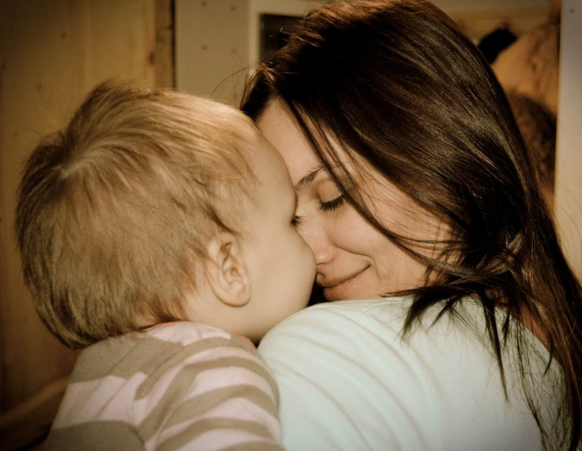



Любите своего ребенка!

Любите любым: неталантливым, неудачным.

Общаясь с ним, радуйтесь, радуйтесь, потому что ребенок - это праздник, который пока с Вами!

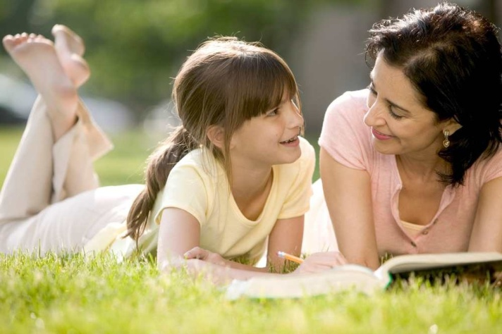

Отдел профилактики семейного неблагополучия и социального сиротства

ГУО «Социально-педагогический центр Поставского района»

Терпение.

Нежность.

Внимание.



Три способа открыть ребенку свою любовь

**Слово**

Называйте ребенка ласковыми именами, придумывайте домашние прозвища, рассказывайте сказки, пойте колыбельные, и пусть в вашем голосе звучит нежность и только нежность

**Прикосновение**

Иногда достаточно взять ребенка за руку, погладить, чтобы он перестал плакать или капризничать. А потому как можно больше ласкайте своего ребенка

**Взгляд**

Не разговаривайте с ребенком, стоя к нему спиной или вполоборота, не кричите ему из соседней комнаты. Подойдите, посмотрите ему в глаза и скажите то, что хотите

Способы открыть ребенку свою любовь

В общении с ребенком нет, и не может быть запрещенных эмоций. Но Вы должны всегда помнить о том, что малыш должен чувствовать Вашу любовь, он должен чувствовать, что Ваше недовольство, раздражение или гнев вызваны его поступком, а не им самим.



Помните!

Доброе слово лечит, а злое –калечит!

Добро не лихо ходит тихо!

Добро желаешь, добро и делай!

Добро творить, себя веселить!

Злой плачет от зависти, а добрый от радости!

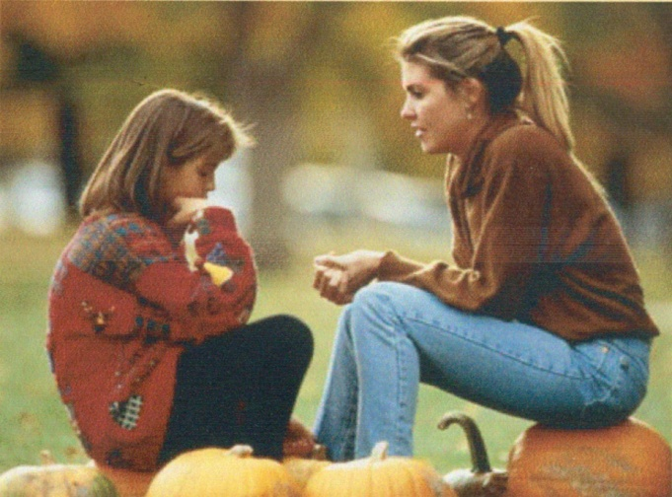

Мудрость родителей – в понимании того, что их ребенок уникален, не похож на других. Его путь – это его путь! и скорость, с которой он по нему пойдет – правильная скорость. Заставлять его идти по чужому пути, подталкивать или тормозить было бы большой родительской ошибкой.

